丰都住建发〔2025〕91号

丰都县住房和城乡建设委员会
关于开展公（廉）租房常态化申请和配租的
通 知

各乡镇人民政府、街道办事处，县级有关部门：
根据《重庆市人民政府 关于印发〈重庆市公共租赁住房管理办法〉的通知》（渝府发〔2024〕17号）、《重庆市住房和城乡建设委员会关于印发〈重庆市公共租赁住房管理实施细则〉的通知》（渝建发〔2024〕5号）、《丰都县人民政府关于印发〈丰都县公共租赁住房管理办法〉的通知》（丰都府发〔2025〕8号）、《丰都县人民政府关于印发〈丰都县廉租住房管理办法〉的通知》（丰都府发〔2008〕50号）等文件精神，开展公（廉）租房常态化申请和配租工作，现将工作方案印发给你们，请遵照执行。

丰都县住房和城乡建设委员会
2025年7月16日

（此件公开发布）
丰都县公（廉）租房常态化申请和配租工作方案

为全面落实住房保障政策，切实解决我县中、低收入家庭住房困难问题，根据《重庆市人民政府关于印发〈重庆市公共租赁住房管理办法〉的通知》（渝府发〔2024〕17 号）、《重庆市住房和城乡建设委员会关于印发〈重庆市公共租赁住房管理实施细则〉的通知》（渝建发〔2024〕5号）、《丰都县人民政府关于印发〈丰都县公共租赁住房管理办法〉的通知》（丰都府发〔2025〕8号）、《丰都县人民政府关于印发〈丰都县廉租住房管理办法〉的通知》（丰都府发〔2008〕50号）等文件精神，结合我县实际情况，特制定本方案。
一、申请时间
常态化申请，全市统一线上申请窗口开通状态下即可申请。
二、申请渠道
（一）廉租房。
线下申请。户籍所在地乡镇政府（街道办事处）。
（二）公租房。
实现线上申请。进入重庆市政务服务网（https://zwykb.cq.gov.cn/?record=istrue）→点击高效办成一件事→点击住房置业→点击公租房申请一件事→点击立即联办→登录渝快办账号→开始提交资料申请。
线下服务窗口：县行政服务中心办事大厅一楼20号窗口协助申请人在线上申请。
二、申请对象条件及所需资料
（一）廉租房
1.申请对象
申请人及家庭成员户籍为乡镇（街道）城镇常住户口，且在本乡镇（街道）城镇实际居住满3年以上的低收入家庭。
2.申请条件
（1）申请人及家庭成员在城镇和农村无住房或者家庭成员人均居住建筑面积低于15平方米。
（2）申请人及家庭成员人均月收入低于840元。
（3）申请人及家庭成员无车辆（两轮、三轮摩托车除外）。
（4）申请人及家庭成员无城镇养老保险金或者家庭成员人均城镇养老保险金收入符合我县城镇低收入范围。
（5）申请人及家庭成员之间有法定的赡养、抚养或者抚养关系的需为共同申请人。
（6）申请人及家庭成员无注册实体企业或注册实体企业和个体企业注册资金小于20万元。
（7）申请人及家庭成员中无财政供养人员。
（8） 已享受棚户区改造、户改及宅基地复垦政策的家庭不能申请廉租房。
（9）已经纳入我县公（廉）租房保障对象的家庭不能重复申请。
3.所需资料
（1）丰都县廉租住房申请表（乡镇街道统一领取）；
（2）申请人及家庭成员身份证复印件（居委盖章）；
（3）户口本复印件（离婚的需出具离婚证书、离婚协议并复印，居委盖章）；
（4）收入审查（乡镇街道负责社会事务工作的部门审查后报乡镇街道复审盖章）；
（5）房产证明（乡镇街道国土所统一进行实地调查后到县不动产登记中心审查，同时填写好廉租房申请表并盖章）；
（6） 车辆证明（乡镇街道汇总后统一到县车辆管理所审查）；
（7）城镇养老保险证明（乡镇街道社保所出具保障人城镇养老保险缴纳和领取情况证明）；
（8）缴纳个税证明（县住保中心汇总后统一交县税务部门复审）；
（9）办理实体企业证明（县住保中心汇总后统一交县市场监督管理部门复审）；
（10）缴纳公积金情况证明（县住保中心汇总后统一交县公积金管理中心审查）；
（11）申请人及家庭成员中无财政供养人员（县住保中心汇总后统一交县人社局和县财政局审查）；
（12）其他材料复印件（居委盖章）。
（二）公租房
1.申请对象
在丰都城区实际工作和生活，且有稳定收入的外来务工人员、工人以及公职人员均可以申请公共租赁住房，另外已经纳入公租房（廉租房）保障对象的家庭不再重复申请。
2.申请条件
（1）年满18周岁；
（2）具备完全民事行为能力；
（3）在本县有稳定工作和收入来源，与本县用人单位签订劳动（工作）合同或持有本县营业执照或在本县领取养老待遇，外来务工人员在本县依法缴纳社会保险；
（4）收入符合以下标准：3人及以上家庭人均收入不高于本市上年度城镇居民人均可支配收入，2人家庭人均收入不高于本市上年度城镇居民人均可支配收入的1.1倍，单身人士收入不高于本市上年度城镇居民人均可支配收入的1.2倍；
（5）在本县无城镇住房或家庭人均住房建筑面积低于15平方米，且申请之日前三年内无住房转让行为；
（6）申请人父母、子女或申请人配偶的父母在本县不具有住房资助能力。
3.所需资料
（1）身份证及户口本复印件；（本人提供）
（2）无房证明（本人提供，县规资局不动产登记中心出具，内容包括申请之日前3年内在城区未转让住房）；
（3）社保证明（本人提供，由社保局提供养老保障证明）；
（4）婚姻状况证明（本人提供，县民政部门出具）；
（5）用工合同、工作收入证明。（本人提供，工作单位出具）。
三、具体流程
（一）廉租房
乡镇（街道）受理→初审（乡镇街道初审、公示后上报县住房保障事务中心）→会审（县住房保障事务中心汇总后统一交县级相关部门会审，并将会审结果汇总后审查、公示）→建库→轮候→配租。
（二）公租房
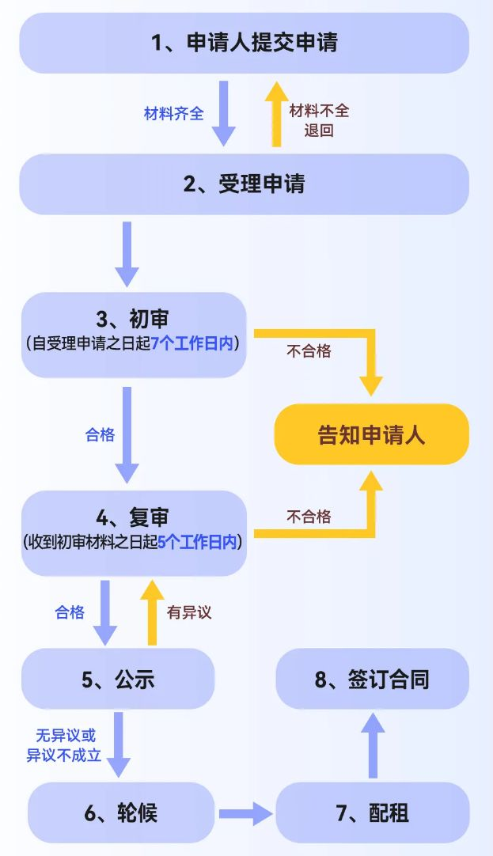
四、房源情况
根据有关规定，公租房和廉租房房源实现并轨管理，统筹使用。
1.水天坪佛建路公租房小区；
2.水天坪AB区；
3.龙城家园公租房小区；
4.名山双桂廉租房小区；
5.2011年名山组团廉租房小区；
6.湛普石燕公租房小区；
7.王家渡组团廉租房小区。
腾退房源进行动态管理，满足配租条件的房源纳入房源库，具体时间段可配租房源适时进行公示。轮候人数较多，房源严重不足的公租房小区可以暂停申请，关闭申请通道。
五、配租管理
按先保障廉租房对象，再保障公租房对象，最后保障其他对象的原则。“公转廉”“廉转公”等保障类别发生变化的，配租房源不变。
（一）廉租房
1.实物配租。按“优先保障”原则应保尽保，原则上属地安排，名山街道保障对象在名山双桂廉租房项目或2011年名山组团廉租房项目配租，三合街道保障对象在王家渡组团廉租房项目配租，兴义镇保障对象及其他自愿在工业园区的可以在水天坪AB区或佛建路公租房小区项目配租。原则上每季度至少进行1次配租，从腾退房源抽签或按序进行房源匹配。
2.租赁补贴。无廉租房的乡镇且不愿在水天坪项目实物配租，及其他未进行实物配租的廉租房保障对象，按规定发放租赁补贴进行保障。
（二）公租房
公租房配租户型与申请人数相对应，1～2人配租一室一厅及以下户型，3人及以上配租两室一厅及以下户型。家庭成员只有父女或母子两人的，可以按照3人标准配租。原则上每季度至少进行1次配租。
1.按序轮候配租。全市统一轮候库取得保障资格对象采取按序轮候配租，根据申请人选择的地点和户型排列轮候顺序。申请人按先后排序，同一配租时间段的，属低保、特困等11类情形的优先配租对象排列在前，普通对象排列在后。其它情形变更申请小区或户型的，按照申请变更的时间重新排列轮候顺序。
腾退房源满足换租需求后，剩余房源按项目区域、户型分别摇号产生房源序号。若房源大于轮候人数时，建立房源库，存量腾退房源摇号产生序号后，新腾退房源按腾退时间先后在房源库排序。
根据申请人排序序号和房源序号进行房源匹配，申请人排序情况、房源情况、配租结果在县住房和城乡建设委员会网站上公示。
优先配租对象情形：城镇最低生活保障家庭、特困人员和最低生活保障边缘家庭；优抚对象；申请成员均年满60周岁的家庭；残疾人家庭；见义勇为人员家庭；城镇计划生育特殊家庭；
成年孤儿；享受省部级以上劳动模范待遇人员；国家综合性消防救援人员和地方政府专职消防员；有3个以上未成年子女的家庭；国家和我市规定的其他情形。
（2）定向配租。建设在开发区或园区周边的公租房可以定向配租给企业，解决员工住房问题。因土地房屋征收、城镇危险房屋搬迁、应急安置等原因需要过渡安置的，可以定向配租给县人民政府指定的单位。
六、责任落实
根据丰都府发〔2008〕49号以及丰都府发〔2008〕50号、丰都府发〔2016〕3号文件和丰都县保障性住房工作领导小组2021年第1期会议纪要分工协作，各司其职。
乡镇（街道）：负责宣传发动和廉租住房对象的申请、受理、入户调查、初审及核定、公示、年度复审等工作。
县民政局：负责最低收入（低保）、低收入保障对象及家庭成员收入审核及申请保障房对象及家庭成员婚姻状况审核。
县公安局：负责申请保障房对象及家庭人员城镇户籍和车辆信息的审核。
县人社局：负责申请保障房对象及家庭人员社保金缴纳和领取情况的审核工作。
县规划和自然资源局：负责申请保障房对象及家庭人员房产信息的审核和享受土地复垦政策户信息的审核。
县公积金管理中心：负责城镇廉租房申请人及家庭成员公积金缴存和领取情况的审核。
县市场监督管理局：负责申请保障房对象及家庭成员工商营业执照的审核。
县税务局负责：负责申请保障房对象及家庭成员税收情况审核。
县住房保障事务中心：负责对乡镇（街道）上报的城镇廉租房申请人及家庭成员和申请公租房的申请人及家庭成员，提交县保障性住房领导小组成员单位相关责任部门会审后汇总并公示。建立保障对象数据库、轮候库及配租等事宜。

附件：1.丰都县廉租住房保障对象申报花名册
2.丰都县乡镇（街道）廉租住房保障对象户汇总表

丰都县住房和城乡建设委员会办公室 2025年7月16日印发

